Dokumentation TYPO3 Connector

Inhaltsverzeichnis
Dokumentation TYPO3 Connector 1
Inhaltspflege 2
Konfiguration 4
Nutzung in Magento Frontend-Templates 4
Zusätze 5

Inhaltspflege
Die Inhaltspflege für TYPO3 erstreckt sich auf 2 Bereiche:
- Die Pflege der TYPO3 Inhaltselemente in TYPO3
(nicht Bestandteil dieser Dokumentation)
- Die Verknüpfung dieser Elemente in Magento
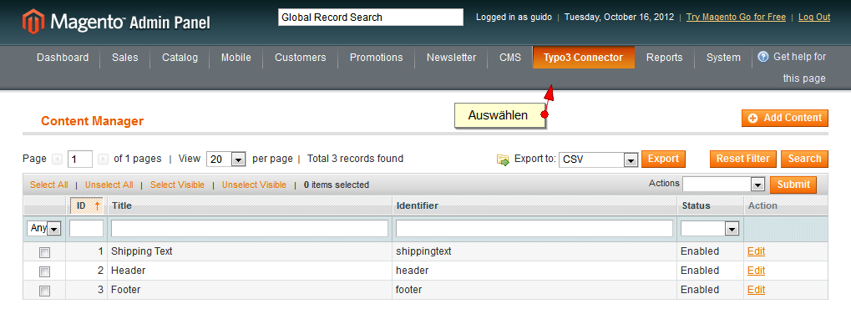

Zum Verknüpfen eines Elementes aus TYPO3 wählen Sie folgendes aus:
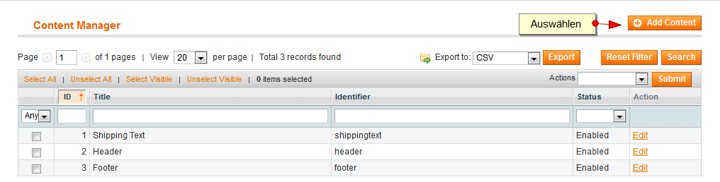
Es erscheint ein Eingabeformular:
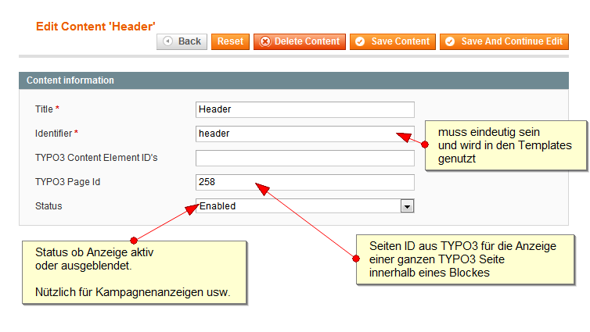
Eine Anzeige von einzelnen Elementen aus TYPO3 ist auch möglich:
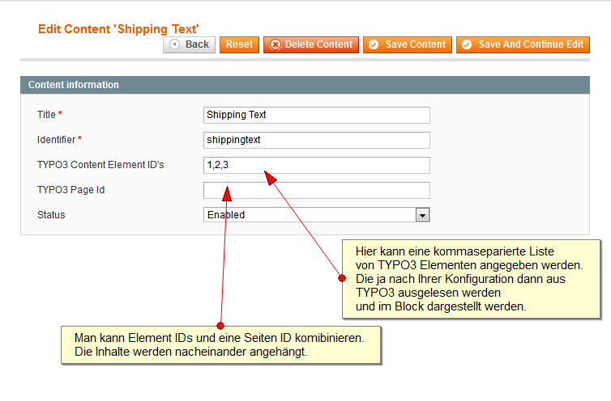

Konfiguration
Bei Magento müssen unter System -> Configuration -> Advanced -> System folgende Parameter gesetzt werden:
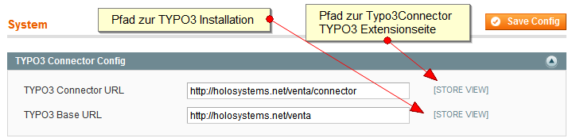

Nutzung in Magento Frontend-Templates
Am Beispiel des Inhaltselementes mit dem Identifier ‚header‘ einfach folgende Codezeile in das passende Template integrieren:

<?php echo $this->helper('typo3connector')->getContent('header'); ?>

Zusätze

